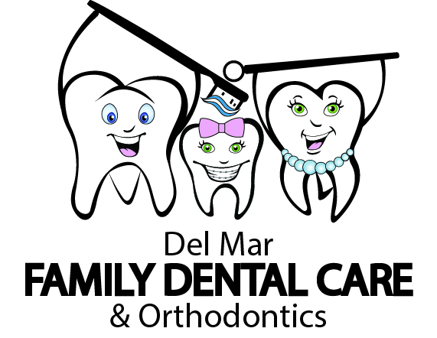
Información del Niño/a o Paciente Quien Vamos a ver hoy
Nombre:
Domicilio: Apt#:
Ciudad: Estado: Código Postal:
Tel#: Trabajo#: Email :
Género: H M Edad: Fecha De Nacimiento:
SS# Aseguranza/ CHP⁺/Medicaid#:

Información del Pariente Responsable Solamente si el Paciente Tiene Menos de 18 años de edad
Nombre:
Género: H M Edad: Fecha De Nacimiento:
SS#: Aseguranza/ CHP⁺/Medicaid#:
Tele #: Relación al Paciente:

Consentimiento de los Pacientes para el Tratamiento Dental
Yo aquí doy mi permiso para diagnosticar y/o tratamiento dental a Del Mar Kid’s Dental Care. Para mí mismo o para mi hijo/a menor; bajo el nombre en esta aplicación. Dico tratamiento puede incluir el desgarramiento de:
Anestesia, Medicamentos o Prescripciones, Radiografías, Moldes, Extracciones, Selladores, Reñenos, Reconstrucción de dientes, Endodoncias (canal de raíz), Ortodoncia (Frenos), Periodoncista (serugía para las encías), blanca miento hecho en la oficina o para llevarlo a la casa.
Además se entiende que la información de la salud médica que se me ha presentado en esta aplicación es exacta información a mi mejor reconocimiento de mi mismo o mi hijo/a menor.

Firma del Paciente o Guardián Fecha De Hoy

